В Н И М А Н И Е!
Заявки на участие в конкурсе «Инфознайка» принимаются до 20 декабря 2014 года.
Стоимость участия 50 рублей.

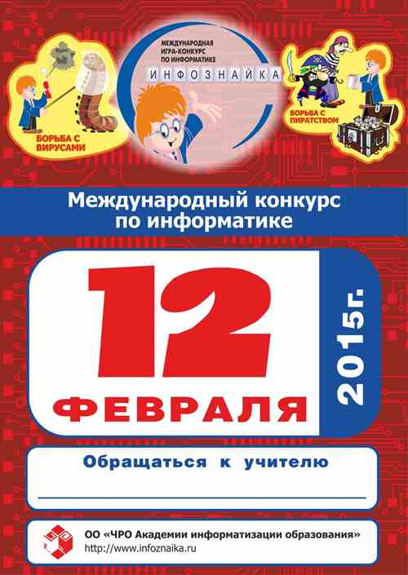
Эрбес Светлане Николаевне

